Инструкция по поклейке, хранению и эксплуатации бумажных фотообоев с виниловым покрытием «Песок», «Живопись»
Подготовка стен
1. Удалите со стен старые обои, грязь и пятна. В случае если стены были окрашены, необходимо удалить со стен всю краску.
2. При наличии на стенах трещин, скол и неровностей их необходимо заделать.
3. Оклеиваемую поверхность (включая листы гипсокартона) необходимо выровнять, равномерно зашпаклевать и обработать акриловой грунтовкой глубокого проникновения. Если в составе грунтовки нет антисептика, дополнительно обработать антисептиком. В грунтовку рекомендуется добавить белую водоэмульсионную интерьерную краску в пропорции 1:1, что особенно важно при поклейке светлых обоев.
4. На оклеиваемой поверхности не должна находиться сетка «Паутинка» (стекловолокно).
5. Различные дефекты стен, не удаленные при их подготовке, будут видны после наклейки обоев и могут повлиять на качество оклейки (возможно возникновение так называемых «пузырей» на полотнах обоев, расхождение стыков полотен обоев, отклеивание полотен обоев и т.д.)
6. Оклеиваемая поверхность должна быть сухой, ровной, твердой, немного шероховатой, прочной, слегка впитывающей влагу, нейтральной (без присутствия щелочей), без пыли, жира, трещин, неровностей, грязи, пятен, следов краски.
7. Нельзя клеить обои на не полностью просохшие стены. В противном случае возможны нежелательные изменения цвета и отслаивание обоев.
8. Работы по наклеиванию обоев проводите при комнатной температуре 18–25°С, влажность около 40 %. Помещение не должно сильно отапливаться, в нем не должно быть сквозняков!
9. Поверхность стен должна быть равномерно светлая.
10. Все углы помещения должны быть строго вертикальными, а линия стыка стены и потолка была выведена по уровню (пол и потолок горизонтальны и параллельны друг другу). Если углы не будут вертикальными, то полотно обоев на второй и следующих по очереди стенах начнет «гулять» вверх или вниз. И справиться с этим можно будет только стыкуя отдельные полотна в углах.
Предупреждение: Очень сильное нажатие на нож может привести к повреждению стены, что может привести к тому, что стык обоев станет более заметен, особенно на темных цветах. Для того, чтобы предотвратить повреждение стены при разрезании обоев, на месте стыков обоев до нанесения клея рекомендуется приклеить вертикальную полосу малярного скотча.

Проверка фотообоев.
Фотообои необходимо проверить до того, как соберетесь их клеить. Производственным браком являются дефекты печати, нестыковка изображения на соседних полосах, нестыковка отдельных полос по цвету, значительное несоответствие (более 5%) цвета на фотообоях и на цветопробе, при условии, что разница между изготовлением цветопробы и фотообоев составляла не более 10 рабочих дней. Браком не является несовпадение цвета на фотообоях и на компьютерном мониторе.
Перепечатка фотообоев за счет производителя возможна только в том случае, если вы еще не пытались их клеить.

Клей
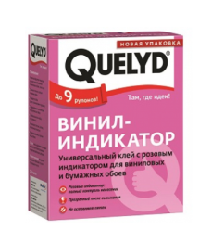  Рекомендуем!!  Келид (Quelyd) для всех видов обоев. Клей c розовым индикатором. Расход клея–1 упаковка (300 гр) /8-9 кв.м. | 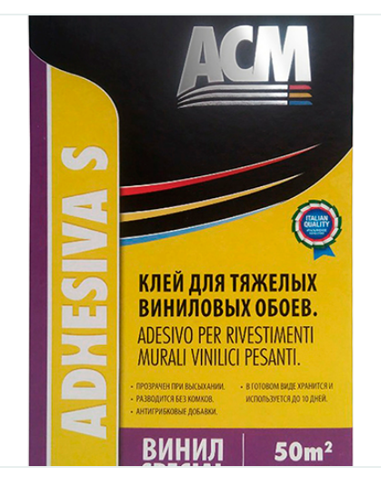 | Или любой другой качественный клей для тяжелых виниловых обоев
Не используйте огнеопасные клеи! Клей наносится на стену, а не на обои.

1. Клей равномерно наносится на стену в вертикальном направлении с помощью шерстяного валика. Выдержать нанесенный клей на стене в течение 15-20 минут, до тех пор, пока он не станет слегка вязким. Обязательно проверьте, не появилось ли участков на стене, где клей подсох. Если клей успел местами подсохнуть, значит, стена была недостаточно пропитана. Причины этого неравномерное нанесение клея, или неравномерная грунтовка при подготовке стен для фотообоев. Подсохшие участки нужно еще раз промазать клеем, иначе там могут образоваться воздушные пузыри.
2. Не наносите клей сразу на большую площадь, так как он может высохнуть раньше, чем вы подойдете к этому месту.
3. Края по вертикали будут стремиться при поклейке заворачиваться вовнутрь, поэтому при поклейке клей надо разгонять к краям, пока края не пристанут к стене. Но не переусердствуйте - при избытке клея он проступит на поверхности обоев.

Наклеивание обоев
Шаг 1
Соберите изображение на ровной поверхности на полу, чтобы убедиться в правильности стыковки и совместимости изображения. Фотообои «Особое место» имеют дополнительный припуск изображения по 2 см, который обрезается в процессе наклейки таким образом, чтобы получить в итоге идеально ровный стык.
Аккуратно разметьте стену. Начертите на стене карандашом при помощи отвеса вертикальную линию, от которой вы начнете клеить первую полосу обоев (важно, чтобы первая полоса легла строго вертикально), и еще несколько линий через 1-1,5 м для контроля вертикальности при поклейке следующих полос.
Нанесите равномерно на стену клей с помощью шерстяного валика размером немного больше полосы обоев. Приложите полосу обоев к начерченной линии. Разгладьте ее с помощью резинового валика в вертикальном направлении, удаляя излишки клея и пузыри.
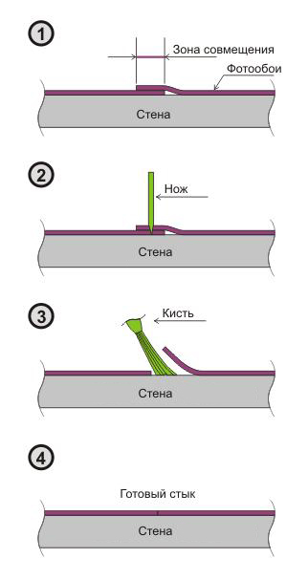
Нельзя разглаживать обои руками или тряпкой. Нанесите клей для следующей полосы. Следующую полосу наложите на стену с нахлестом таким образом, чтобы изображение на обеих полосах точно совместилось. Удостоверьтесь, что изображение везде совпало, и затем разгладьте полосу валиком в вертикальном направлении. Выдерживайте вертикальность фотообоев.

Шаг 2
Ножом для резки обоев (следите за тем, чтобы лезвие всегда было абсолютно острым) при помощи металлического шпателя делается рез по зоне совмещения так, чтобы были прорезаны обе полосы сверху донизу. Отогните края и удалите обрезанные края фотообоев.

Шаг 3
Следует аккуратно промазать стену тонкой кистью в зоне стыка с той стороны, откуда была удалена полоска обоев. Для подклеивания стыков и соединений обоев в сложных местах можно использовать специальный клей для стыков.

Шаг 4
Пригладить края обоев с помощью валика. Также можно с помощью конусного валика для стыков поджать края обоев. С помощью влажной губки или тряпки удалите излишки клея. Нельзя втирать и усиленно тереть, так как любой материал, пропитавшись клеем, может действовать на поверхность как «ластик», что приводит к затёртостям!
Теперь получилась наклейка «встык» с точным совмещением изображения. Можно приступать к наклеиванию следующей полосы.

Удаление излишков обоев в районе окон и дверей
При монтаже фотообоев дверные и оконные проемы, как правило, заклеиваются с последующим вырезанием излишков по контуру проемов.
1. Разгладьте резиновым валиком обои вокруг дверных и оконных проемов.
2. Затем прорежьте в обоях проемы, но меньшего размера (припуск около 5 см с каждой стороны) для точной подгонки после высыхания клея. Наличники вокруг дверей должны быть заранее сняты.

Рекомендации
• Постоянно следите за остротой вашего обойного ножа. Менять даже слегка затупившиеся лезвия.
• Не допускайте попадания клея на поверхность обоев, клей оставляет пятна, и не гарантируется их полное выведение. Клей может быть удален при помощи влажной тряпки. Не растирайте клей по полотну. Весь выступающий клей должен быть немедленно удален до того, как он высохнет.
• Не проветривайте и не обогревайте оклеенное помещение, не производите других ремонтных работ, пока обои не высохнут(не менее 24 часов, а лучше 48 часов).
• Если после оклейки (после высыхания обоев, через сутки) все-таки появились воздушные пузыри, причина этого - недостаток клея в этих местах, или недостаточно равномерное разглаживание обоев, или недостаточно подготовленные стены (поверхность стен неравномерная, или неравномерное нанесение грунтовки). Также возникновение пузырей возможно из-за несоблюдения температурных условий в помещении во время поклейки и в процессе высыхания - сквозняки, перепады температур и влажности. Исправить это можно, прокалывая воздушные пузыри шприцом (20 мл) с клеем. Из шприца выпускается небольшое количество клея, далее клей раскатывается резиновым валиком по пузырю. Если образовались излишки клея, сделайте прокол иглой в пузыре, и при помощи валика выгоните клей наружу. С поверхности клей удалите влажной тряпкой.
• Для разметки покрытий никогда не используйте чернильные карандаши, фломастеры, маркеры и шариковые ручки. Разметку делайте тонкими линиями карандашом (при поклейки светлых фотообоев линии разметки должны быть особенно тонкие, так как толстые линии могут просвечивать через обои).

Правила хранения и эксплуатации
- До поклейки хранить упакованные рулоны в помещении, защищенном от атмосферных воздействий, на расстоянии не менее 1 метра от отопительных приборов.
- Протирать фотообои можно слегка влажной тряпкой или губкой, при необходимости добавить нейтральные моющие средства (не допускается использования грубых средств, растирание, полив фотообоев различными жидкостями и моющими средствами).
- Для максимальной защиты фотообоев от царапин и влажной чистки, после монтажа фотообоев на стену их можно покрыть прозрачным лаком в 2-3 слоя.
Рекомендуемые лаки:
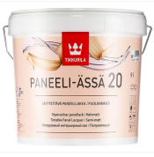  Лак Тиккурила полуматовый | 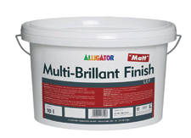  Лак Multi-Brilliant Finish M LEF.  Абсолютно матовый,без запаха. | Лак Dulux Celco Aqua 10. Матовый, почти без запаха. 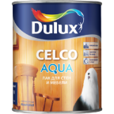

Производитель не несет ответственность за повреждение фотообоев из-за ненадлежащего хранения, ненадлежащего монтажа и фиксации фотообоев, неправильной эксплуатации, а также вследствие умышленного или неосторожного повреждения обоев третьими лицами. Производитель не несет ответственность за возможное несоответствие указанных Заказчиком размеров к фактическим размерам поверхностей, на которые планируется монтаж фотообоев и связанных с этим нестыковок изображения.

